**Інтерактивні консольні програми для платформи Java SE**

**Мета роботи**: Реалізація діалогового режиму роботи з користувачем в консольних програмах мовою Java.

**Вимоги**

1. Використовуючи програму рішення завдання [лабораторної роботи №3](https://oop-khpi.gitlab.io/%D0%B7%D0%B0%D0%B2%D0%B4%D0%B0%D0%BD%D0%BD%D1%8F/task03/), відповідно до [прикладної задачі](https://oop-khpi.gitlab.io/%D0%B7%D0%B0%D0%B2%D0%B4%D0%B0%D0%BD%D0%BD%D1%8F/task03/" \l "_4) забезпечити обробку команд користувача у вигляді текстового [меню](https://ru.wikipedia.org/wiki/%D0%9C%D0%B5%D0%BD%D1%8E_(%D0%B8%D0%BD%D1%84%D0%BE%D1%80%D0%BC%D0%B0%D1%82%D0%B8%D0%BA%D0%B0)" \l ".D0.9C.D0.B5.D0.BD.D1.8E_.D0.B2_.D0.B8.D0.BD.D1.82.D0.B5.D1.80.D1.84.D0.B5.D0.B9.D1.81.D0.B5_.D0.BA.D0.BE.D0.BC.D0.B0.D0.BD.D0.B4.D0.BD.D0.BE.D0.B9_.D1.81.D1.82.D1.80.D0.BE.D0.BA.D0.B8):
   * введення даних;
   * перегляд даних;
   * виконання обчислень;
   * відображення результату;
   * завершення програми і т.д.
2. Забезпечити обробку параметрів [командного рядка](https://uk.wikipedia.org/wiki/%D0%86%D0%BD%D1%82%D0%B5%D1%80%D1%84%D0%B5%D0%B9%D1%81_%D0%BA%D0%BE%D0%BC%D0%B0%D0%BD%D0%B4%D0%BD%D0%BE%D0%B3%D0%BE_%D1%80%D1%8F%D0%B4%D0%BA%D0%B0) для визначення режиму роботи програми:
   * параметр "-h" чи "-help": відображається інформація про автора програми, призначення (індивідуальне завдання), детальний опис режимів роботи (пунктів меню та параметрів командного рядка);
   * параметр "-d" чи "-debug": в процесі роботи програми відображаються додаткові дані, що полегшують налагодження та перевірку працездатності програми: діагностичні повідомлення, проміжні значення змінних, значення тимчасових змінних та ін.

**Розробник**: Рябов Олексій Володимирович КІТ119а №18.

**Опис програми**

**Засоби ООП**: клас, метод классу.

**Структура класів:** один публічний клас Main, один утилітарний клас Helper.

**Важливі фрагменти програми:**

**import java.util.ArrayList;**

**import java.util.Collections;**

**import java.util.Scanner;**

**public class Helper {**

**public static boolean flag;**

**public static Scanner scan = new Scanner(System.in);**

**public static void start(StringBuilder ln) {**

**if(flag)**

**System.out.println(" ");**

**if(ln == null) {**

**throw new NullPointerException("line is null");**

**}**

**clottingSpace(ln);**

**ArrayList<StringBuilder> line = findArray(ln);**

**Task(line);**

**}**

**static private ArrayList<StringBuilder> findArray(StringBuilder ln){**

**ArrayList<StringBuilder> line = new ArrayList<StringBuilder>();**

**ArrayList<Integer> IndexSpace = new ArrayList<Integer>();**

**int length = ln.length();**

**if(flag)**

**System.out.println("Знаходження пропусків в рядку");**

**for (int i = 0; i<length;i++) {**

**if(ln.charAt(i)==' ')**

**{**

**if(flag)**

**System.out.println("Знайдено пропуск в з індексом " + i);**

**IndexSpace.add(i);**

**}**

**}**

**if(IndexSpace.size() == 0) {**

**line.add(new StringBuilder(ln));**

**}**

**else**

**{**

**line.add(new StringBuilder(ln.substring(0, IndexSpace.get(0))));**

**IndexSpace.add(length);**

**for(int i=1;i<IndexSpace.size();i++) {**

**if(ln.substring(IndexSpace.get(i-1)+1, IndexSpace.get(i))!="")**

**{**

**line.add(new StringBuilder(ln.substring(IndexSpace.get(i-1)+1, IndexSpace.get(i))));**

**if(flag)**

**System.out.println("Знайдено слово " + ln.substring(IndexSpace.get(i-1)+1));**

**}**

**}**

**}**

**return line;**

**}**

**public static void Show(String str)**

**{**

**System.out.println(str);**

**}**

**public static void info\_about\_creater() {**

**System.out.println("Автор - Рябов Олексій КІТ 119а");**

**System.out.println("Індивідуальне завдання");**

**System.out.println("Ввести декілька рядків. Розбити на дві групи: рядки, довжина яких менша за середню; рядки, довжина яких не менше середньої. Вивести рядки та їх довжину по групах.");**

**System.out.println("Головний метод - 'start' ");**

**System.out.println("Він викликає основні методи , потрібні для виконання завдання");**

**System.out.println("str - рядок , що ввів користувач");**

**System.out.println("arr - масив слів");**

**}**

**static private StringBuilder clottingSpace(StringBuilder line) {**

**if(flag)**

**System.out.println("Видалення зайвих пропусків");**

**for(int i = 0; i< line.length()-1;i++)**

**{**

**if(line.charAt(i)==' '&&line.charAt(i+1)==' ') {**

**if(flag)**

**System.out.println("Зайвий пропуск " + i+1);**

**line.deleteCharAt(i+1);**

**i--;**

**}**

**}**

**if(line.charAt(line.length()-1)==' ')**

**line.deleteCharAt(line.length()-1);**

**if(line.charAt(0)==' ')**

**line.deleteCharAt(0);**

**System.out.println(line);**

**return line;**

**}**

**static private void Task (ArrayList<StringBuilder> line)**

**{**

**int average\_size = 0;**

**for (StringBuilder stringBuilder : line) {**

**if(flag)**

**System.out.println("Розмір слова " + stringBuilder.toString() + " = " + stringBuilder.length() + " сумма розмірів слів = " + average\_size);**

**average\_size += stringBuilder.length();**

**}**

**average\_size /= line.size();**

**System.out.println(" Words with more than average letters ");**

**for (StringBuilder stringBuilder : line) {**

**if(average\_size < stringBuilder.length())**

**{**

**System.out.println("Word - " + stringBuilder.toString() + " count letter " + stringBuilder.length());**

**}**

**}**

**System.out.println(" Words with less than average letters ");**

**for (StringBuilder stringBuilder : line) {**

**if(average\_size > stringBuilder.length())**

**{**

**System.out.println("Word - " + stringBuilder.toString() + " count letter " + stringBuilder.length());**

**}**

**}**

**}**

**import** java.util.Scanner;

**public** **class** Main {

**public** **static** Helper *help* = **new** Helper();

**public** **static** **void** main(String[] args) {

**if**(args.length>0)

{

**if**(args[0].equals("-help"))

*help*.*info\_about\_creater*();

**if** (args[0].equals("-debug"))

*help*.*flag* = **true**;

}

*Menu*();

}

**public** **static** **void** Menu()

{

String command, str = "";

**do**

{

System.***out***.println("Доступні команди\r\n" +

"- введення даних - 1\r\n" +

"- перегляд даних - 2\r\n" +

"- виконання обчислень - 3\r\n" +

"- завершення програми - 0\r\n" +

"");

Scanner scan= **new** Scanner(System.***in***);

System.***out***.println("Введіть команду: ");

command = scan.nextLine();

**switch** (command) {

**case** "1": {

System.***out***.println("Input line: ");

str = scan.nextLine();

**break**;

}

**case** "2": {

System.***out***.println("Перегляд данних - ");

**if**(str != "")

*help*.*Show*(str);

**else**

System.***out***.println("Ви не ввели рядок");

**break**;

}

**case** "3": {

System.***out***.println("Виконання індивідуального завдання");

**if**(str != "")

Helper.*start*(**new** StringBuilder(str));

**else**

System.***out***.println("Ви не ввели рядок");

**break**;

}

**case** "0": {

System.***out***.println("Кінець програми");

**break**;

}

**default**:

System.***out***.println("Ви помилилися командой");

**break**;

}

}**while**(!(command.equals("0")));

}

}

**Результати роботи**

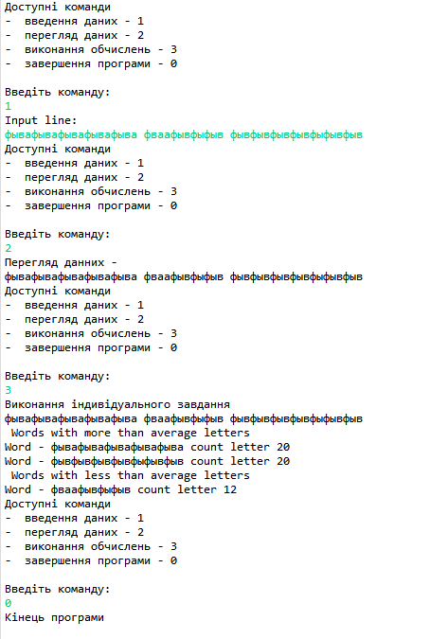

**Висновки**

Оволодів навичками роботи з консольним компілюванням, створення консольного меню та режиму “debag”.